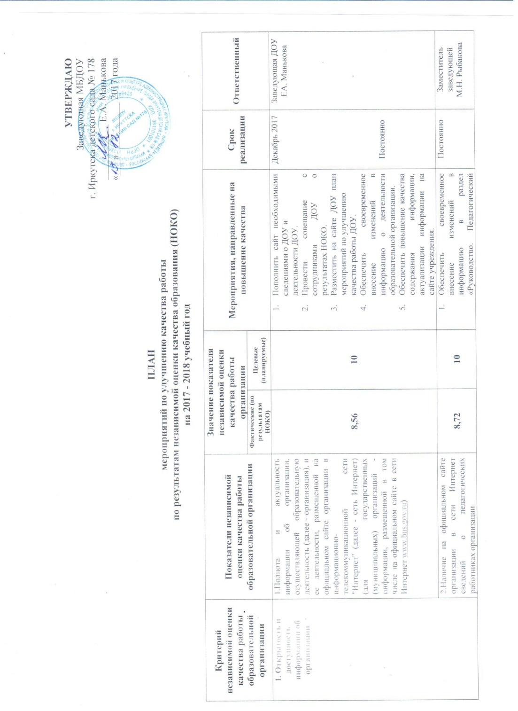
УТВЕРЖДАЮ
Заведующая МБДОУ
г. Иркутска детского сада № 178
___________ Е.А. Манькова
«___» __________ 2017 года

ПЛАН
мероприятий по улучшению качества работы
по результатам независимой оценки качества образования (НОКО)
на 2017 - 2018 учебный год

Критерий независимой оценки качества работы образовательной организации | Показатели независимой оценки качества работы образовательной организации | Значение показателя независимой оценки качества работы организации |  | Мероприятия, направленные на повышение качества | Срок реализации | Ответственный
 |  | Фактические (по результатам НОКО) | Целевые (планируемые)
1. Открытость и доступность информации об организации | 1.Полнота и актуальность информации об организации, осуществляющей образовательную деятельность (далее - организация), и ее деятельности, размещенной на официальном сайте организации в информационно-телекоммуникационной сети "Интернет" (далее - сеть Интернет) (для государственных (муниципальных) организаций - информации, размещенной в том числе на официальном сайте в сети Интернет www.bus.gov.ru) | 8,56 | 10 | - Пополнить сайт необходимыми сведениями о ДОУ и  деятельности ДОУ.  - Провести совещание с сотрудниками ДОУ о результатах НОКО.  - Разместить на сайте ДОУ план мероприятий по улучшению  качества работы ДОУ.  - Обеспечить своевременное внесение изменений в информацию о деятельности образовательной организации.  - Обеспечить повышение качества содержания информации, актуализации информации на сайте учреждения. | Декабрь 2017  Постоянно | Заведующая ДОУ  ЕА. Манькова
 | 2.Наличие на официальном сайте организации в сети Интернет сведений о педагогических работниках организации | 8,72 | 10 | - Обеспечить своевременное внесение изменений в информацию в раздел «Руководство. Педагогический состав» (сведения о повышении квалификации) с учетом защиты персональных данных участников образовательного процесса.  - Обеспечить создание персональных страниц педагогических работников на официальном сайте ДОУ. | Постоянно | Заместитель заведующей  М.Н. Рыбакова
 | 3.Доступность взаимодействия с получателями образовательных услуг по телефону, по электронной почте, с помощью электронных сервисов, предоставляемых на официальном сайте организации в сети Интернет, в том числе наличие возможности внесения предложений, направленных на улучшение работы организации | 9,48 | 10 | - Улучшать обратную связь с потребителями образовательных услуг по телефону, по электронной почте, с помощью  электронных сервисов.  - Создать для потребителей возможность внесения предложений, направленных на улучшение качества работы образовательной организации. | Постоянно | Заведующая ДОУ  ЕА. Манькова,  заместитель заведующей  М.Н. Рыбакова
 | 4.Доступность сведений о ходе рассмотрения обращений граждан, поступивших в организацию от получателей образовательных услуг (по телефону, по электронной почте, с помощью электронных сервисов, доступных на официальном сайте организации). | 8,96 | 10 | - Обеспечить доступность сведений о ходе рассмотрения обращений граждан, поступивших в организацию от потребителей образовательных услуг, с помощью электронных сервисов.  - Провести внутренний аудит сайта на основании проведенной независимой оценки качества и по ее результатам доработать их с целью минимизации всех выявленных недостатков. | Постоянно | Заведующая ДОУ  ЕА. Манькова
2. Комфортность условий предоставления социальных услуг и доступность их получения | 1.Материально-техническое и информационное обеспечение организации. | 8,50 | 10 | - Обеспечить обновление и пополнение материально - технической базы и информационного обеспечения детского сада: разнообразить развивающую предметно – пространственную среду (создать макетные поделки, пополнить картотеку наглядно – дидактических и обучающих пособий, дополнить игровой материал) | В течение учебного года | Заведующая ДОУ  ЕА. Манькова,  заместитель заведующей  М.Н. Рыбакова
 | 2.Наличие необходимых условий для охраны и укрепления здоровья, организации питания обучающихся. | 8,88 | 10 | - Обеспечить пополнение спортивной площадки и спортивного зала необходимым спортивным инвентарем (канат, балансиры, дуги для подлезания, координационная лесенка).  - Продолжать мероприятия по организации оздоровительных мероприятий в ДОУ.  - Обеспечить сбалансированное питание воспитанников.  - Создать образовательные проекты, направленные на решение вопросов образования и охраны здоровья детей. | В течение учебного года | Заведующая ДОУ  ЕА. Манькова,  заместитель заведующей  М.Н. Рыбакова
 | 3.Наличие возможности развития творческих способностей и интересов обучающихся, включая их участие в конкурсах и олимпиадах (в том числе во всероссийских и международных), выставках, смотрах, физкультурных мероприятиях, спортивных мероприятиях, в том числе в официальных спортивных соревнованиях, и других массовых мероприятиях. | 8,76 | 10 | - Создать условия для развития творческих способностей воспитанников, а также для продолжения сотрудничества детского сада с семьей. Привлекать родителей к организации и проведению акций, выставок, совместных мероприятий, праздников.  - Обеспечить участие воспитанников в конкурсах различного уровня. | Постоянно | Заместитель заведующей  М.Н. Рыбакова
 | 4.Условия для индивидуальной работы с обучающимися. | 7,84 | 10 | - Разместить для воспитанников и их родителей (законных представителей) расписание индивидуальных занятий, консультаций с указанием педагога, места, времени проведения. | Постоянно | Заведующая ДОУ  ЕА. Манькова,  заместитель заведующей  М.Н. Рыбакова
 | 5.Наличие дополнительных образовательных программ. | 8,72 | 10 | - Обеспечить возможность получать дополнительные образовательные услуги (изучить спрос на дополнительные образовательные услуги, разработать дополнительные образовательные программы, подготовить нормативно - правовые документы для организации дополнительных образовательных услуг). | Постоянно | Заведующая ДОУ  ЕА. Манькова,  заместитель заведующей  М.Н. Рыбакова
 | 6.Наличие возможности оказания психолого-педагогической, медицинской и социальной помощи обучающимся. | 8,52 | 10 | - Обеспечить организацию психолого - педагогической помощи семьям, попавшим в трудные жизненные ситуации.  - Обеспечить психологическое консультирование родителей (законных представителей) воспитанников на постоянной основе. | Постоянно | Заведующая ДОУ  ЕА. Манькова,  заместитель заведующей  М.Н. Рыбакова
 | 7.Наличие условий организации обучения и воспитания обучающихся с ограниченными возможностями здоровья и инвалидов. | 7,56 | 10 | - Разработать адаптированную программу для детей с ОВЗ, разработать индивидуальную программу реабилитации для детей - инвалидов (при наличии детей с ОВЗ и детей - инвалидов в ДОУ).  - Создавать условия для организации обучения и воспитания воспитанников ДОУ с ограниченными возможностями здоровья и детей - инвалидов. | По мере необходи  мости | Заведующая ДОУ  ЕА. Манькова,  заместитель заведующей  М.Н. Рыбакова
3. Доброжелательность, вежливость, компетентность работников организации | 1.Доля получателей образовательных услуг, положительно оценивающих доброжелательность и вежливость работников организации от общего числа опрошенных получателей образовательных услуг. | 8,60 | 10 | - Провести мероприятия по обеспечению и созданию условий для психологической безопасности и комфортности в детском саду, на установление взаимоотношений педагогических работников с воспитанниками.  - Обеспечить участие педагогических работников в конкурсах педагогического мастерства различных уровней. | Постоянно | Заведующая ДОУ  ЕА. Манькова,  заместитель заведующей  М.Н. Рыбакова
 | 2.Доля получателей образовательных услуг, удовлетворенных компетентностью работников организации, от общего числа опрошенных получателей образовательных услуг. | 8,44 | 10 | - Обеспечить прохождение педагогическими работниками процедуры аттестации на 1КК, ВКК.  - Обеспечить прохождение педагогическими сотрудниками курсов повышения квалификации и переподготовки.  - Обеспечить участие педагогических работников в семинарах, мастер - классах, научно - практических конференциях различного уровня. | Постоянно | Заведующая ДОУ  ЕА. Манькова,  заместитель заведующей  М.Н. Рыбакова
4. Удовлетворенность качеством оказания услуг | 1.Доля получателей образовательных услуг, удовлетворенных материально-техническим обеспечением организации, от общего числа опрошенных получателей образовательных услуг. | 8,36 | 10 | - Совершенствовать материально - техническое обеспечение учреждения, удовлетворяющее требованиям современного образовательного процесса. | Постоянно | Заведующая ДОУ  ЕА. Манькова,  заместитель заведующей  М.Н. Рыбакова
 | 2.Доля получателей образовательных услуг, удовлетворенных качеством предоставляемых образовательных услуг, от общего числа опрошенных получателей образовательных услуг. | 8,60 | 10 | - Организовать процесс сбора, обработки и интерпретации информации для мониторинга качества образования.  - Принять управленческие решения, направленные на улучшение качества и повышение эффективности работы ДОУ. | В течение учебного года | Заведующая ДОУ  ЕА. Манькова,  заместитель заведующей  М.Н. Рыбакова
 | 3.Доля получателей образовательных услуг, которые готовы рекомендовать организацию родственникам и знакомым, от общего числа опрошенных получателей образовательных услуг. | 8,96 | 10 | - Организовать проведение открытых педагогических мероприятий для потребителей образовательных услуг.  - Проведение анкетирования родителей (законных представителей) воспитанников по вопросам удовлетворения качеством предоставляемых образовательных услуг. | В течение учебного года | Заведующая ДОУ  ЕА. Манькова,  заместитель заведующей  М.Н. Рыбакова

